４
月 日（ 曜日）
組
年


水は，高いところから低いところへ流れていくのだろうか。
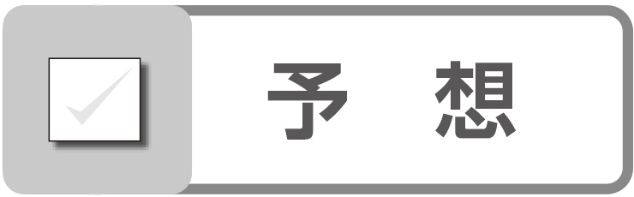
これまでにけい験したことや身の回りのことを例にあげながら，
水の流れについて予想して伝え合ってみましょう。

 地面のかたむきと水の流れを調べる
１ 観 察


◯水たまりができていたところは，周りとくらべて地面の高さはどうでしたか。
